Аудандық семинарда өткізілген сабақ жоспары
Мұғалімі: Кинабаева Ақмарал Аманкуловна

Қазақ тілі 5 «Б» сынып
Сабақтың тақырыбы:Спорт кешені
Сабақтың мақсаты:
білімділік- оқушының сөздік қорын молайтып, тақырып бойынша берілетін жаңа сөздерді тілдік қатынаста орынды қолдана білуге машықтандыру, олардың сауаттылығын арттырып, өз ойларын еркін жеткізе білуге дағдыландыру;
дамытушылық- оқушылардың ойлау, тыңдап , түсіну, сауатты жазу қабілеттерін дамытып, жаңа білім алуға қызығушылықтарын арттыру;
тәрбиелік- оқушыларды тәрбиелі, ақылды, әдепті болуға, бірлікке, ұйымшылдыққа тәрбиелеу.
Түрі: жаңа білім беру.
Көрнекіліктер: оқулық, интерактивті тақта,компьютер,стикер, плакат, доп, маркер, карточкалар.
Сабақтың барысы:
І. Ұйымдастыру кезеңі
-Сәлемдесу, кезекшімен сұхбаттасу, оқушыларды түгелдеу, оқу құралдарын тексеру, оқушылардың көңілін сабаққа аудару.
Шаттық шеңберге шығару, бір-біріне тілек айтқызу.
ІІ. Топқа бөлу:
Суреттер бойынша
- «Футболшылар» тобы.
- « Баскетболшылар» тобы.
- «Волейболшылар» тобы.
ІІІ. Оқушылардың назарын сабаққа аудару.
Төрт жол өлең оқу оқушылармен бірге интерактивті тақта арқылы

Туған тілім-бабам тілі-өз тілім,
Туған тілім-анам тілі-өз тілім.
Туған тілім-далам тілі-өз тілім,
Туған тілім-адам тілі-өз тілім.

IV. Әр оқушыға бағалау парағы мен смайликтер тарату:
Оқушының аты-жөні | өте жақсы | жақсы | қанағаттанарлық

V.Әр топтағы оқушыға доптың көмегімен сұрақтар қою:
І-топ
1. Зат есім қандай сұрақтарға жауап береді?
2. Ма, ме, ба, бе, па, пе сұраулық шылаулары қалай жазылады?
3. Реттік сан есімнің сұрақтарын атап шық?
4. Көптік жалғауды атап шық.
ІІ- топ
1.Зат есімге мысал келтір.
2. Отбасы сөзін орыс тіліне аудар.
3. Ілік септігі қандай сұрақтарға жауап береді?
4.Реттік сан есімге мысал келтір.
ІІІ –топ
- Қазақ тілінде неше септік бар?
- Реттік сан есім қандай сұрақтарға жауап береді?
- Есептік сан есімге мысал келтір.
- Қазақстанның астанасы.

VI. Жаңа сабақ
Ал, енді балалар сөзжұмбақ шешу арқылы сабағымыздың тақырыбын анықтаймы

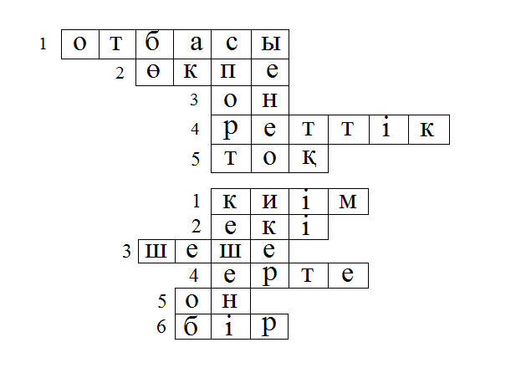

- семья
- легкие
- десять
- порядковый
- сытый

1одежда
2два
3.мама
4.раньше
5.десять
- один
VII. Сөздік жұмысы
Спорт кешені-спортивный комплекс
Спорт алаңы-спорт площадка
Сөздерді хормен оқыту, кезекпен оқыту, қайталату, сөздік дәптерге жазғызу
VIIІ.Мәтінмен жұмыс. Интерактивті тақтадан мұғалім мәтінді оқиды:
А) Жақында біздің қалада спорт кешені ашылды. Мұнда балалардың өздері қалаған спорт түрімен шұғылдануына толықтай жағдай жасалған. Бұл кешенге балалармен бірге ересектер де күнде жиналады. Кешенде жасанды шөп төселген. Жабық және ашық аспан астындағы алаңдарда спортпен шұғылдануға қажетті заттардың барлығы бар. Балалар доп ойнайды. Қаласа, волейбол, баскетбол ойнап, денелерін шынықтырады. Спорт алаңында көрермендер үшін де қолайлы жағдай жасалған.
Ә) әр топтан бір оқушыға мәтінді оқыту
В) Әр топқа сұрақтар таратып беру.
1. Спорт кешені қайда ашылды?
2. Балаларға қандай жағдай жасалған?
3. Спорт кешенінде кімдер жиналады?
IХ. Дәптермен жұмыс
Қаңтардың отызы
Сынып жұмысы
Біздің, қалада, балалардың, кешенге, алаңдарда, спортпен, заттардың, денелерін, алаңында.
1.Жазған сөздерді тексеріп тұру карточкалар арқылы.
2. Тақтадан жазуды шығарып септік жалғауларын белгілету
Сергіту сәті:
ХІ.Тапсырмалар орындау.
2- тапсырма.
Интерактивті тақтада жұмыс жасау.
Спорт залында көрермен үшін............. жасалған.
Балалар мұнда...... спортпен шұғылданады.
Кешен аумағына күн сәулесінен....... батареялар орнатылған.
Экологиялық , санитарлық және ...... талаптары қатаң сақталған.
ХІІ. «Дұрыс-бұрыс» ойыны.
Ойынның шарты егер айтылған сұрақ дұрыс болса қызыл алақанды көтересіндер, егер бұрыс болса көк алақанды көтересіндер.
- Қазақ әліпбиінде 42 әріп бар.
- Оқушы сөзі не сұрағына жауап береді.
- Семья сөзінің аудармасы кітап.
- -лар,-лер тәуелдік жалғауға жатады.
- Мен, сен ,ол жіктеу есімдіктері.
- Бесінші сөзі реттік сан есімге жатады.
- Ненінші сұрағы зат есімнің сұрағы.
- Отан сөінің аудармасы Родина.
Сабақты қорыту: смайликтер тарату
Оқушыларды бағалау:
Үйге: сөздер жаттау,3- тапсырма 131 бет.

